Opracowała: Alina Pawelec
Dane kontaktowe: tel. 508107535
e-mail: alapawelec@wp.pl

Funkcjonowanie osobiste i społeczne
klasa V, VI SP uz
„Dzień Ojca”
data realizacji: 15.06.2020

Temat: Dzień Ojca.

Zadania do wykonania:
- Zastanów się i opowiedz Rodzicom, Rodzeństwu, jaką rolę w Twoim życiu pełni Tata.
- Narysuj portret swojego Taty.

Wykonane zadania proszę przesłać na maila, na ich podstawię będę wystawiać oceny.
Powodzenia!

Opracowała: Alina Pawelec
Dane kontaktowe: tel. 508107535
e-mail: alapawelec@wp.pl

Funkcjonowanie osobiste i społeczne
klasa V, VI SP uz
„Dzień Ojca”
data realizacji: 16.06.2020

Temat: Czerwiec – pierwszy letni miesiąc.

Zadania do wykonania:
- Narysuj słońce, chmury i deszcz, jako elementy letniej pogody.

Wykonane zadania proszę przesłać na maila, na ich podstawię będę wystawiać oceny.
Powodzenia!

Opracowała: Alina Pawelec
Dane kontaktowe: tel. 508107535
e-mail: alapawelec@wp.pl

Funkcjonowanie osobiste i społeczne
klasa V, VI SP uz
„Dzień Ojca”
data realizacji: 17.06.2020

Temat: Lato.

Zadania do wykonania:
- Posłuchaj krótkiego tekstu ze strony 136 (załącznik nr 1) oraz obejrzyj obrazki ze stron 137-140 (załącznik nr 2). Opowiedz, co na nich widzisz.

Wykonane zadania proszę przesłać na maila, na ich podstawię będę wystawiać oceny.
Powodzenia!

Załącznik nr 1, strona 1:

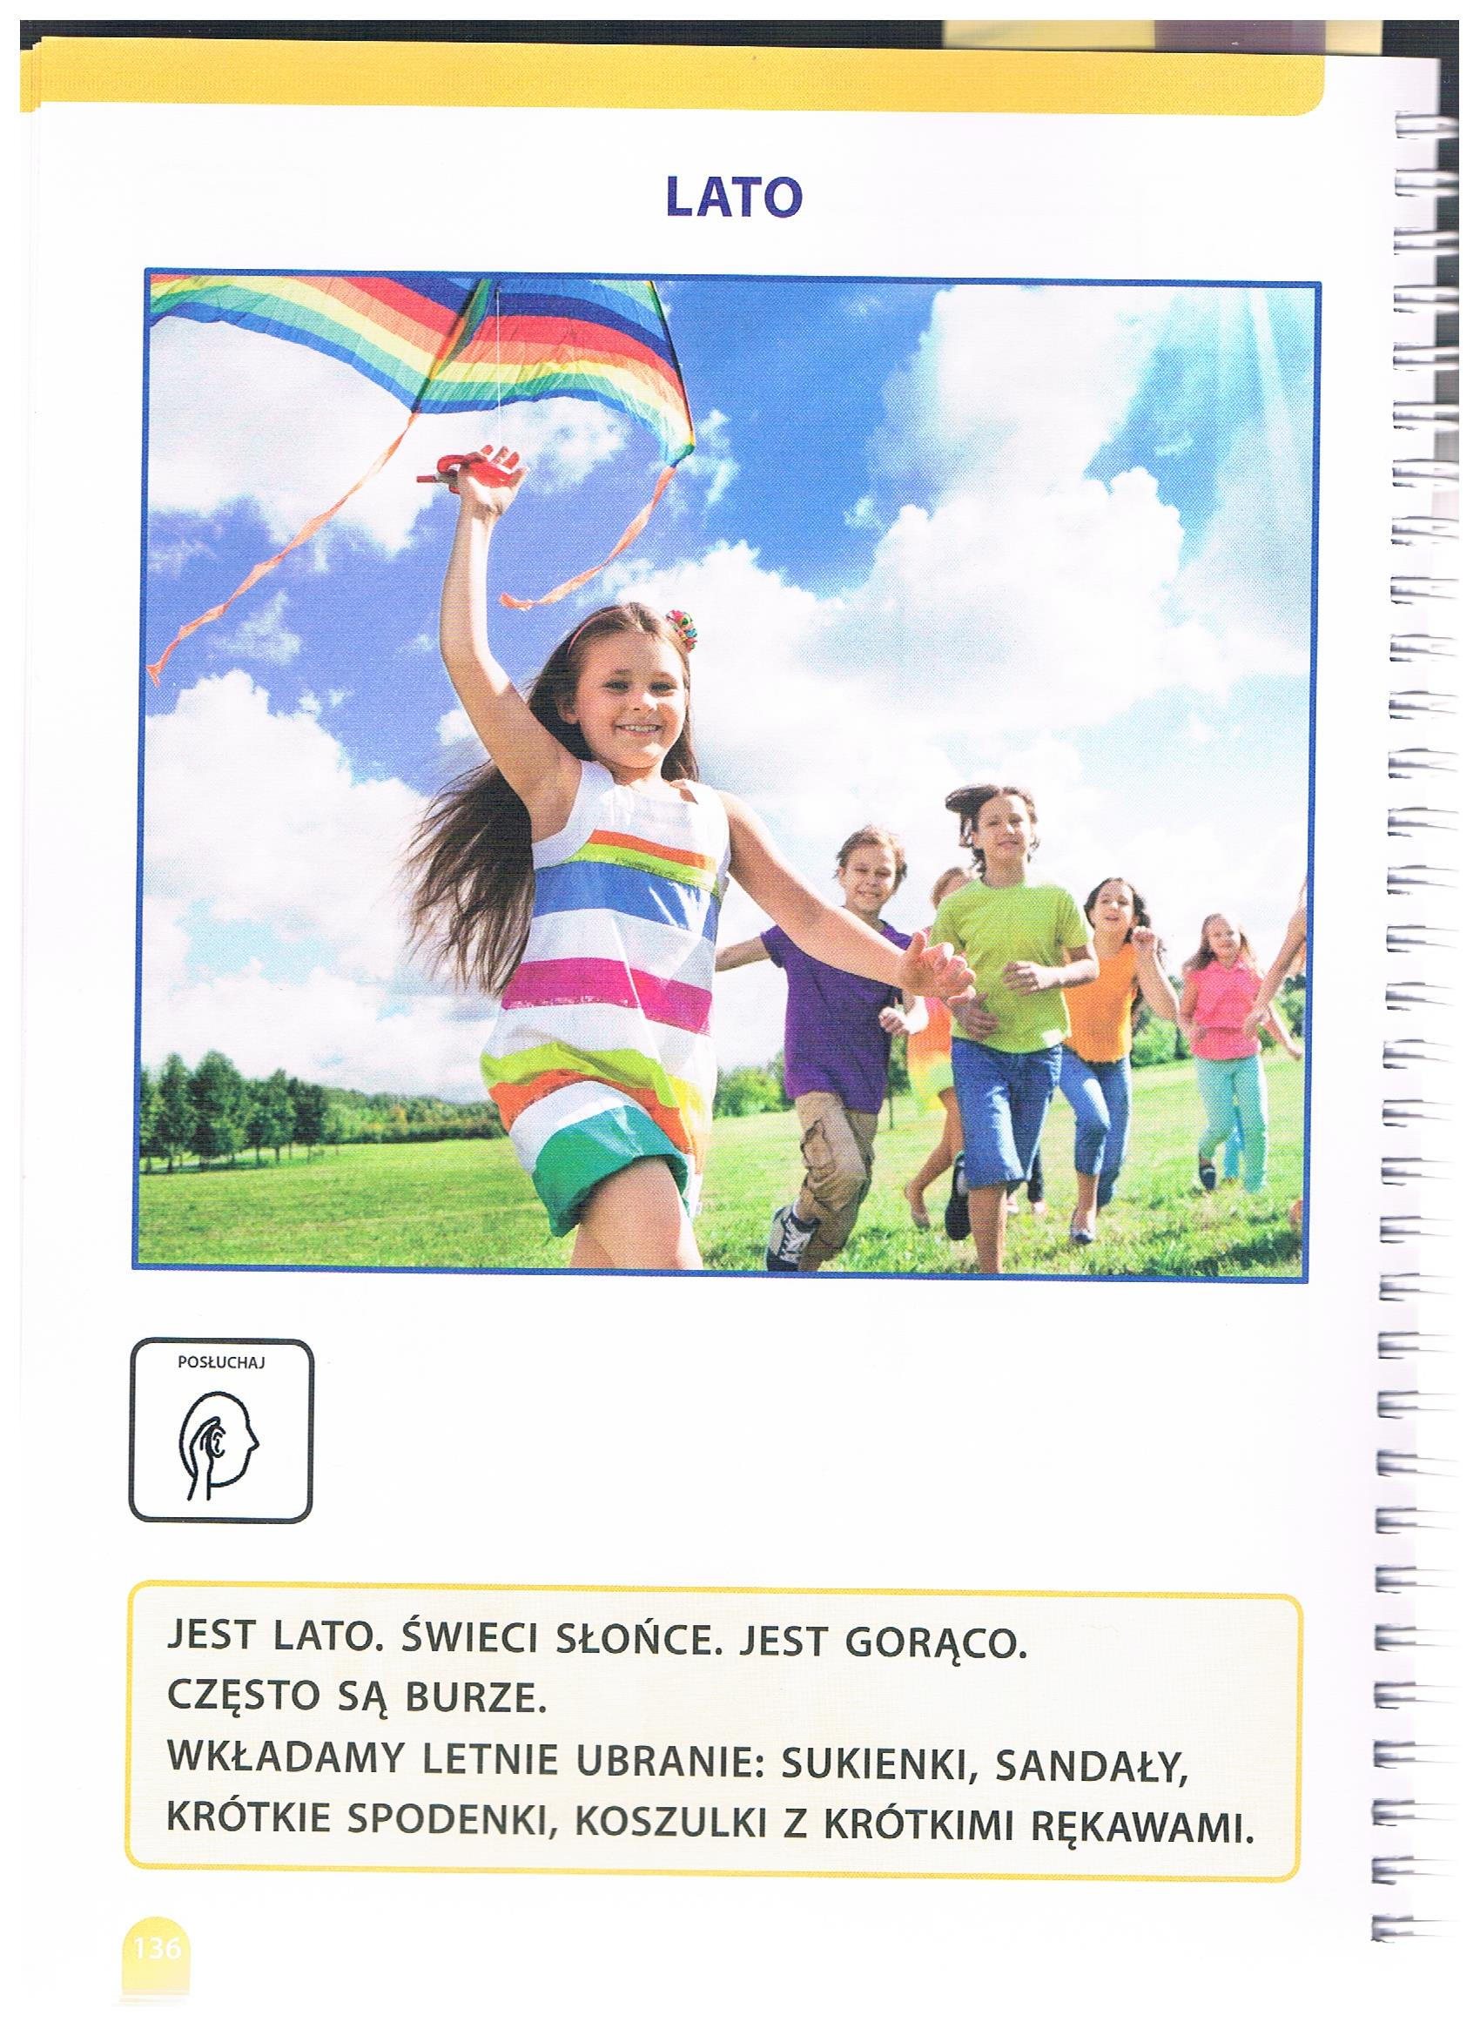

Załącznik nr 2, strona 1:

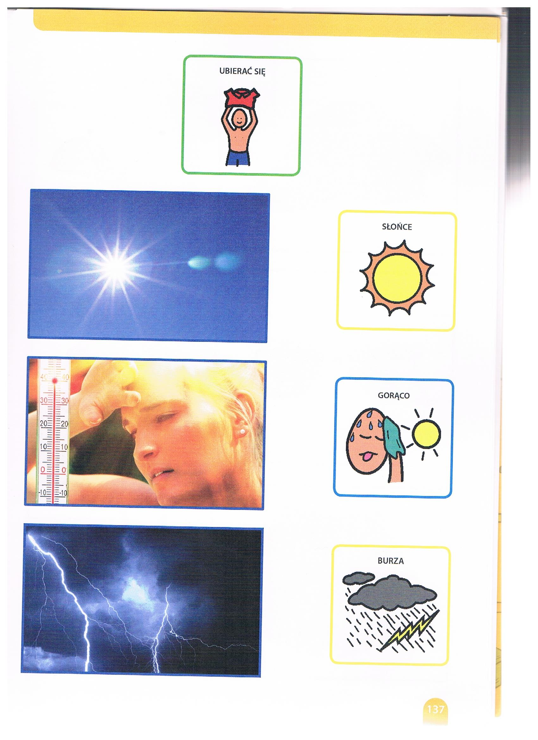

Załącznik nr 2, strona 2:

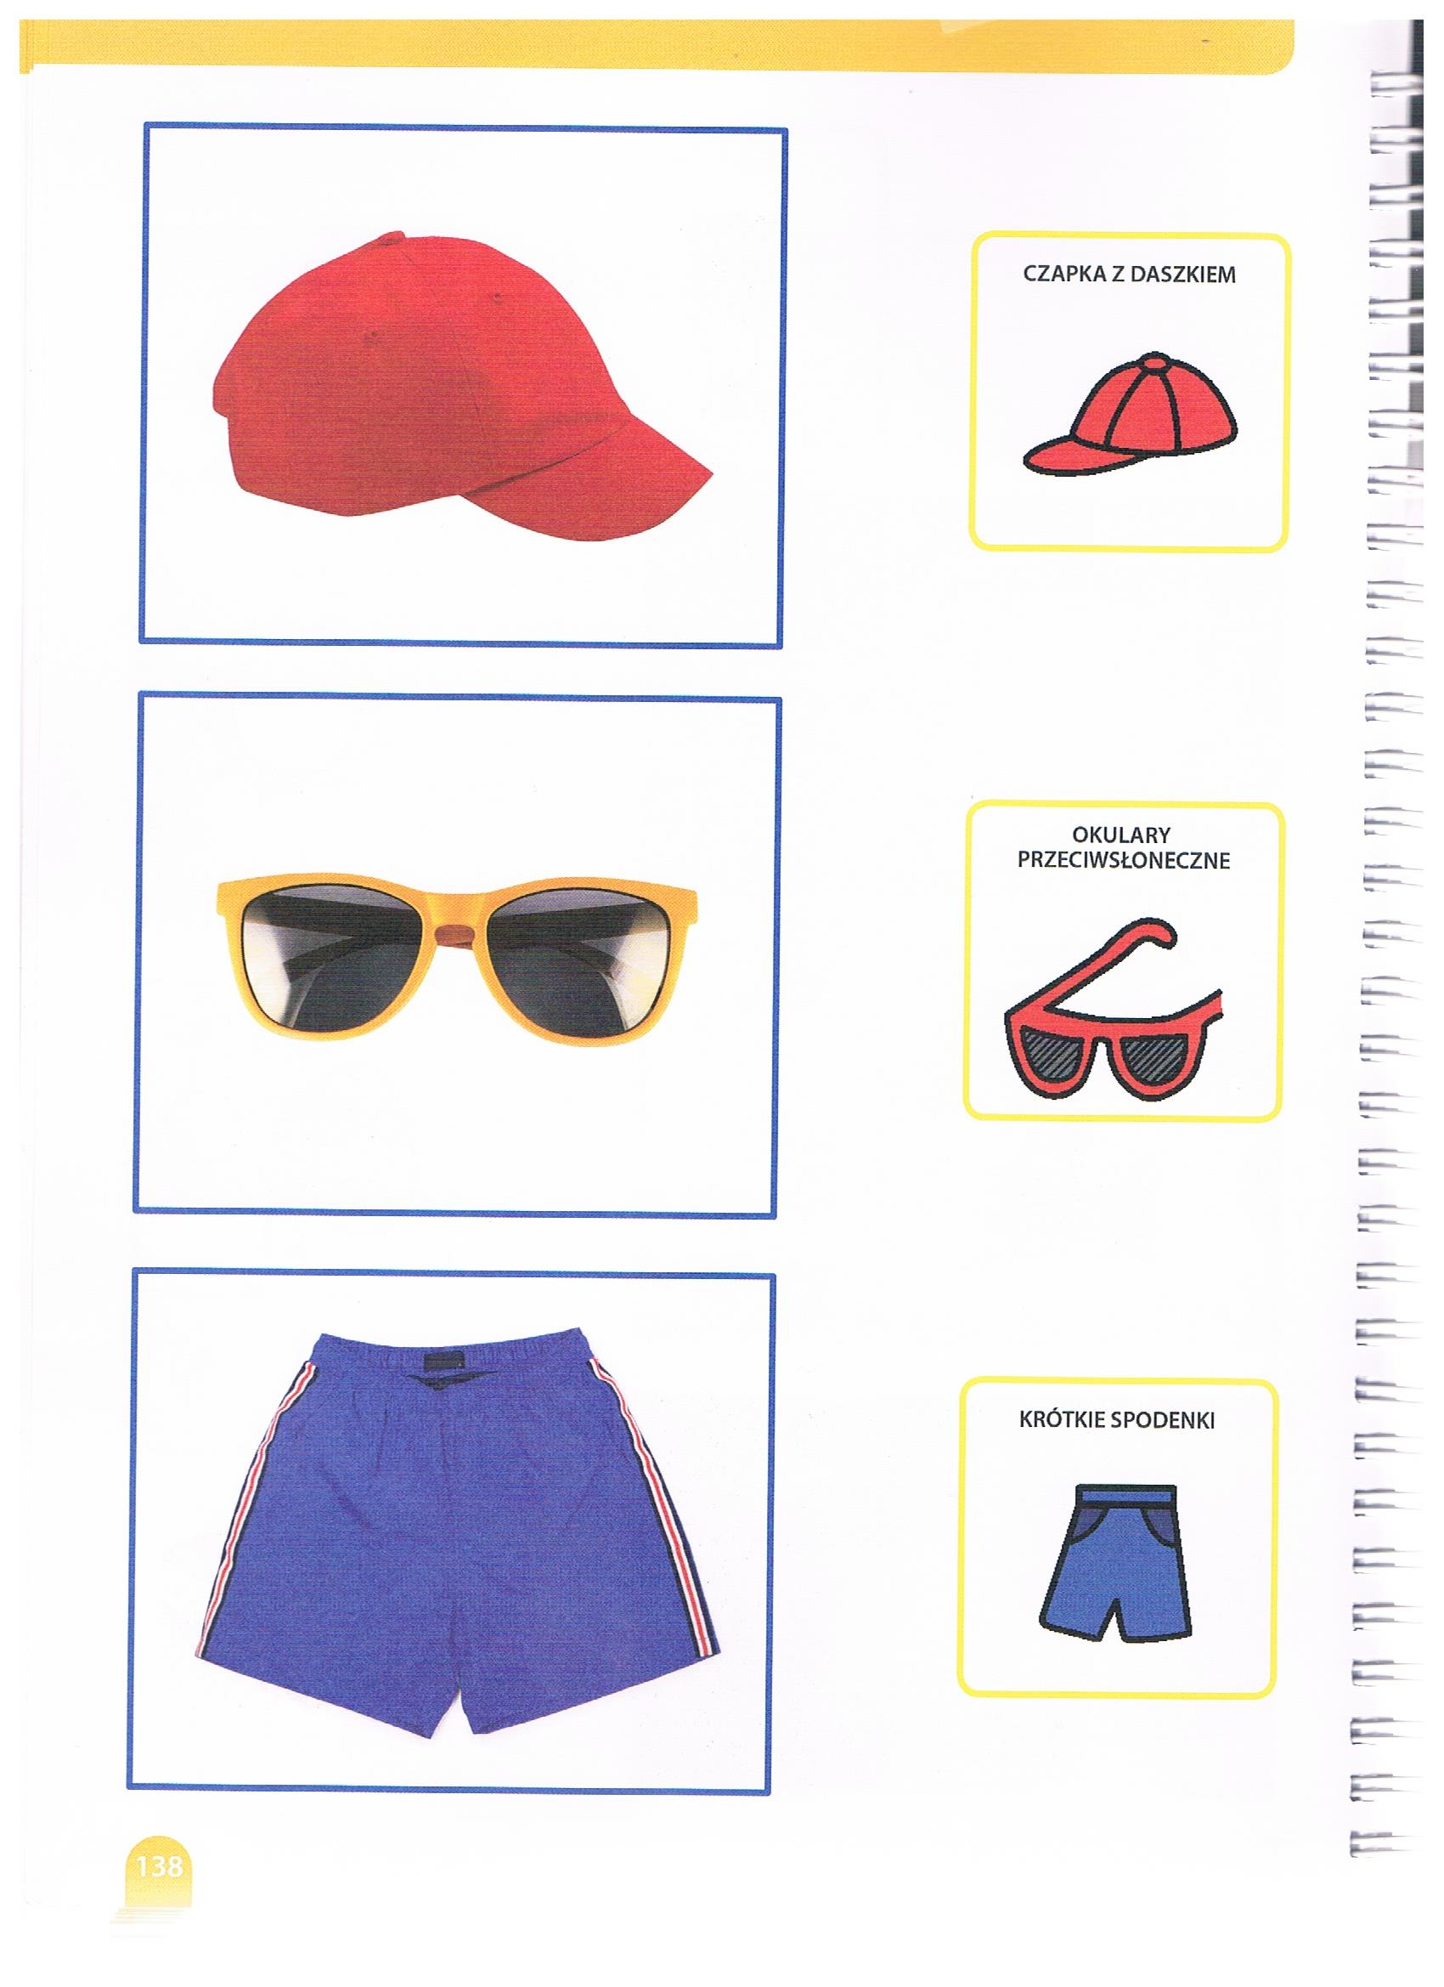

Załącznik nr 2, strona 3:

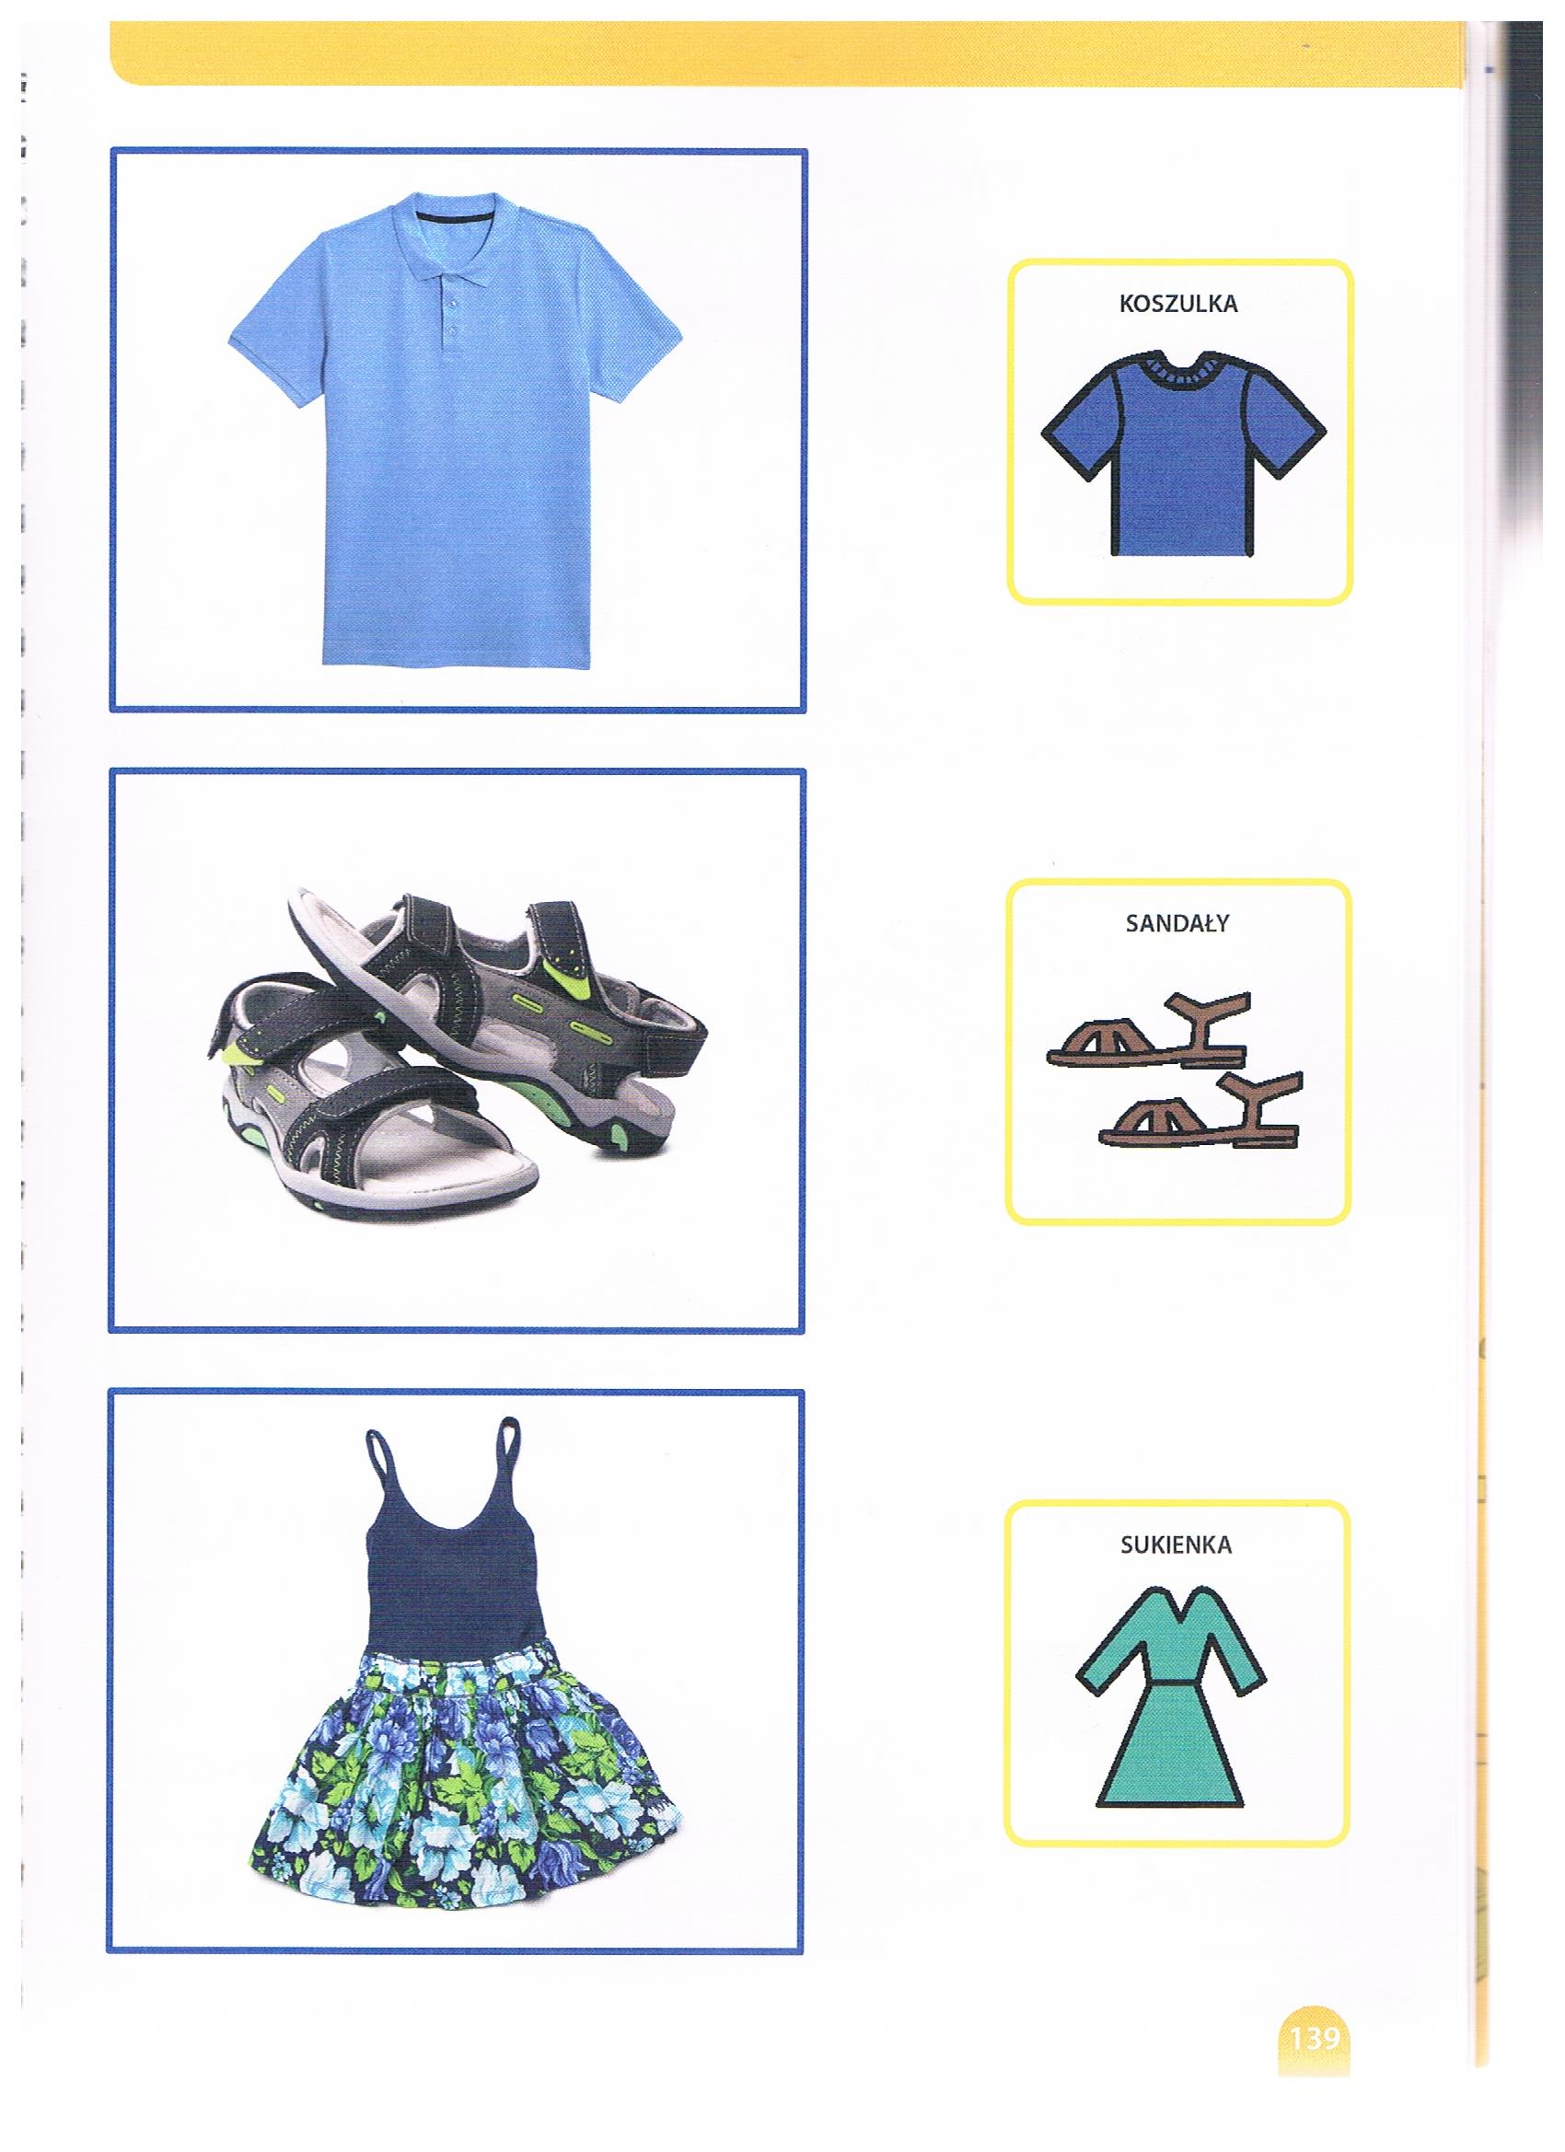

Załącznik nr 2, strona 4:

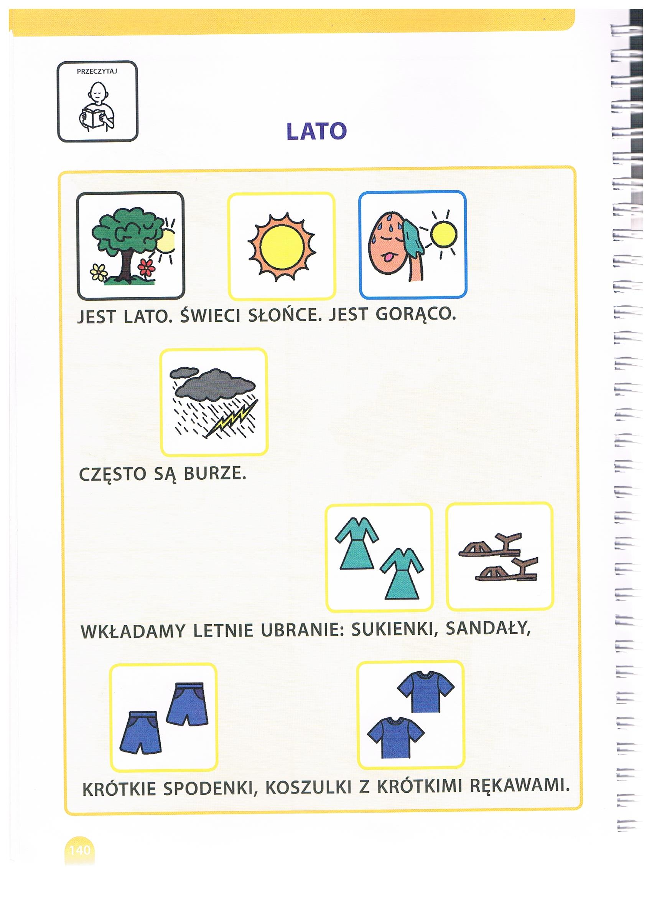

Opracowała: Alina Pawelec
Dane kontaktowe: tel. 508107535
e-mail: alapawelec@wp.pl

Funkcjonowanie osobiste i społeczne
klasa V, VI SP uz
„Wakacyjne rady”
data realizacji: 22.06-26.06.2020

Temat: Wkrótce wakacje.

Zadania do wykonania:
- Posłuchaj tekstu ze strony 203 pt. „Wakacyjne rady” (załącznik nr 3).
- Zastanów się, jak można bezpiecznie spędzić wolny czas – wakacje.
- Posłuchaj wiersza pt. „Jutro już wakacje” (załącznik nr 4). Opowiedz, co widzisz na obrazku.

Wykonane zadania proszę przesłać na maila, na ich podstawię będę wystawiać oceny.
Powodzenia!

Załącznik nr 3, strona 1:\

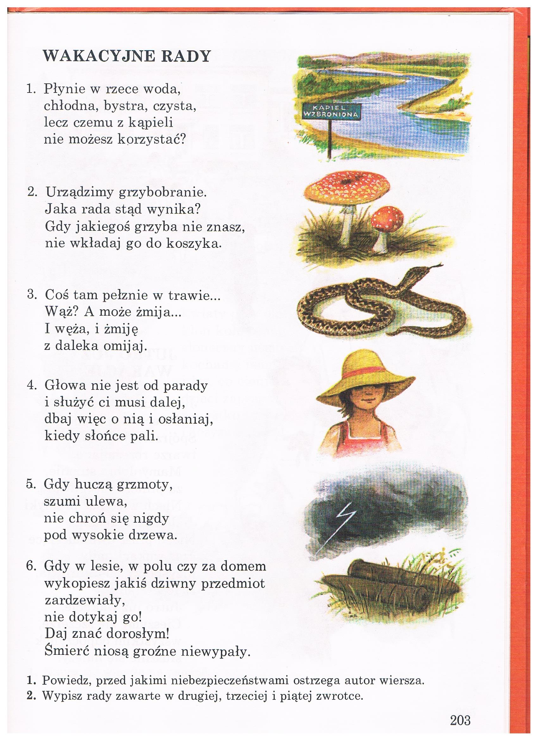

Załącznik nr 4, strona 1:

